LOREON
La feature opzionale TaxQuality
Fondamenti teorici, progetto, benefici biologici, costo computazionale e pubblicabilità
Documento tecnico · redatto per il progetto di dottorato
Marker ITS (Internal Transcribed Spacer) · Piattaforma Oxford Nanopore MinION · Database UNITE
Nota: i valori quantitativi dei risultati sono ottenuti da una simulazione a scopo illustrativo.

Indice

Per aggiornare l’indice in Word: click sull’indice → F9 → "Aggiorna intero sommario".

1. Sommario esecutivo
Questo documento descrive TaxQuality, una feature opzionale proposta per la pipeline di metabarcoding LOREON. LOREON analizza letture (reads) lunghe da sequenziamento Oxford Nanopore del marcatore fungino ITS (Internal Transcribed Spacer, lo spaziatore trascritto interno del DNA ribosomiale), le allinea con minimap2 contro il database UNITE e produce una tabella di OTU (Operational Taxonomic Unit, unità tassonomica operativa). LOREON supporta più marcatori (ITS, 16S, LSU, SSU); questo documento usa l’ITS fungino come caso di studio. Oggi la pipeline conta solo gli allineamenti primari e scarta due segnali preziosi prodotti da minimap2: gli allineamenti secondary e supplementary.
TaxQuality recupera questi segnali per tre scopi: (1) misurare la qualità tassonomica di ogni OTU tramite un consenso tassonomico pesato; (2) correggere l’abbondanza con l’algoritmo EM (Expectation–Maximization, attesa–massimizzazione); (3) stimare un tasso di rumore / chimere come controllo di qualità delle sequenze grezze. In una simulazione su 200.000 reads ITS, delle 28 OTU che il conteggio "naive" presenterebbe come specie, solo 8 risultano difendibili a livello di specie; 12 sono risolvibili solo a genere e 8 sono artefatti da over-split che l’EM azzera (riduzione dell’over-split del 71,4%).

2. Fondamenti: come lavora minimap2
Questa sezione stabilisce il vocabolario minimo necessario per capire cosa TaxQuality sfrutta. È scritta per essere leggibile sia da un microbiologo sia da un informatico; ogni sigla viene sciolta alla prima occorrenza.

2.1 K-mer, hashing, minimizer e window size
Un k-mer è una sottostringa di lunghezza k di una sequenza di DNA (per esempio, con k=5, la sequenza ATGCA contiene il 5-mer "ATGCA"). Scorrendo una read con una finestra di k basi si ottengono tutti i suoi k-mer. minimap2 non conserva le stringhe: converte ogni k-mer in un numero intero tramite una funzione di hash (una funzione che trasforma il testo in un numero in modo riproducibile) e ne prende la forma canonica (il minore tra il k-mer e il suo complemento inverso), così il mapping è indifferente al filamento di provenienza.
Il parametro k (-k) governa un compromesso: k grande → k-mer più specifici (meno corrispondenze casuali) ma più fragili agli errori (un singolo errore distrugge k k-mer consecutivi); k piccolo → più sensibile su sequenze divergenti o rumorose, ma più rumore. In LOREON il default è k=15.
Indicizzare tutti i k-mer sarebbe enorme e ridondante, quindi minimap2 usa i minimizer: all’interno di una finestra di w (-w) k-mer consecutivi (la window size, ampiezza della finestra; default 10) si seleziona solo il k-mer con l’hash minimo. Così si campiona circa 2/(w+1) dei k-mer totali, riducendo enormemente la memoria senza perdere le corrispondenze reali: due sequenze che condividono un tratto identico più lungo della finestra selezionano gli stessi minimizer. Il minimizer è quindi il "seed" (seme) di minimap2 — una corrispondenza esatta corta da cui parte l’allineamento.

2.2 Le modalità di allineamento e il paradigma seed–chain–align
minimap2 non allinea subito base per base (sarebbe lento su dati lunghi e rumorosi): segue lo schema seed–chain–align. Prima trova i seed (minimizer condivisi tra read e riferimento), detti anchor (àncore); poi li collega in catene collineari con una programmazione dinamica (chaining); infine, solo dove serve, riempie gli spazi con un allineamento vero e proprio (align). Le modalità (preset) impostano k, w, penalità e soglie per ciascun tipo di dato: map-ont per reads Nanopore (quella usata da LOREON), map-pb / map-hifi per PacBio, asm5/asm10/asm20 per confronti genoma-vs-genoma a divergenza crescente, ava-ont per sovrapposizioni read-vs-read. Il preset decide cosa viene confrontato; la qualità della corrispondenza emerge dopo, dal chaining e dall’allineamento.

2.3 Allineamenti primary, secondary e supplementary
Per una singola read, minimap2 può produrre più allineamenti, classificati lungo due assi distinti (codificati nei FLAG del formato SAM/BAM — Sequence Alignment/Map, e la sua versione binaria):
- primary vs secondary — riguarda posizioni alternative in competizione per lo stesso segmento di read (ambiguità di mappaggio);
- primary vs supplementary — riguarda porzioni diverse della stessa read che mappano in punti diversi (allineamento spezzato / chimerico).
Tipo | Stesso segmento? | Cosa indica | Uso in TaxQuality
Primary | sì (il migliore) | l’assegnazione rappresentativa della read | conteggio di abbondanza (come oggi)
Secondary | sì (alternativa) | ambiguità: la read poteva stare su altri taxa quasi ugualmente bene | consenso tassonomico + EM
Supplementary | no (pezzo diverso) | read spezzata: split / chimera / variante strutturale | tasso di rumore / chimere
Punto chiave scoperto nel codice: LOREON oggi lancia minimap2 con --secondary=no e filtra i supplementary in fase di conteggio (samtools view -F 0x904). I secondary vanno quindi riattivati (in modo opzionale), mentre i supplementary sono già presenti nel BAM completo — il tasso di chimere è quasi gratuito.

3. La feature TaxQuality

3.1 Perché il consenso per accorpare le read in una OTU
Con l’ITS, una singola read spesso corrisponde altrettanto bene a più riferimenti UNITE quasi identici (le cosiddette SH, Species Hypothesis — ipotesi di specie). Assegnare la read al singolo "miglior colpo" (best-hit) sceglie di fatto a caso tra riferimenti equivalenti: le read di un solo taxon si disperdono su più SH sorelle, generando OTU spurie (over-split) e abbondanze distorte. Il consenso tassonomico — noto anche come LCA (Lowest Common Ancestor, antenato comune più basso) — risolve il problema assegnando la read al nodo tassonomico più profondo compatibile con i suoi candidati plausibili. Così la read viene accorpata in un’unità biologicamente onesta invece che in un riferimento arbitrario. È la pratica consolidata di strumenti come Kraken, MEGAN, QIIME, BASTA e ngsLCA.
La virtù del consenso è che la risoluzione diventa adattiva per read: una read i cui candidati sono tutti la stessa specie viene assegnata a specie; una read spartita tra due specie dello stesso genere viene assegnata a genere — una chiamata più alta ma corretta, invece di una falsa chiamata di specie. La profondità del consenso diventa essa stessa una misura di qualità dell’OTU.

Perché nella modalità pesata (e qual è l’alternativa)
L’LCA "stretto" prende il nodo più basso che contiene tutti i candidati: è fragile, perché un singolo allineamento secondario spurio verso un taxon lontano trascina il consenso fino a un rango altissimo (es. Regno), distruggendo la risoluzione. Il consenso pesato usa invece i punteggi di allineamento (tag AS, Alignment Score) trasformati in pesi (softmax, una normalizzazione esponenziale che converte i punteggi in probabilità) e prende il nodo più profondo che cattura almeno una frazione τ (tau) della massa di punteggio (default τ = 0,9). È robusto a qualche colpo di bassa qualità ed è l’analogo della soglia di bootstrap del classificatore RDP (Ribosomal Database Project).
Le alternative e i loro limiti:
- Best-hit / solo primary (ciò che LOREON fa oggi): semplice e veloce, ma over-splitta e non sa esprimere incertezza.
- Collasso a rango fisso (es. forzare tutto a genere): perde uniformemente la risoluzione, buttando via il segnale di specie dove invece esiste.
- LCA stretto (τ = 1,0): come sopra, fragile al rumore. Il consenso pesato è la via di mezzo robusta.

3.2 L’algoritmo EM (Expectation–Maximization) per l’abbondanza
Contare solo i primary sottostima i taxa in regioni condivise; contare tutti gli hit li sovrastima. L’EM (Expectation–Maximization, attesa–massimizzazione) risolve il problema in modo statisticamente corretto, stimando le abbondanze per massima verosimiglianza. È un algoritmo iterativo in due passi che alterna:
- Passo E (Expectation): per ogni read multi-mapping calcola la responsabilità γ(r,j), cioè la probabilità che la read r provenga dal riferimento j, proporzionale a θ(j)·L(r,j) — dove θ(j) è l’abbondanza corrente del taxon j e L(r,j) la verosimiglianza dell’allineamento (dai punteggi AS).
- Passo M (Maximization): aggiorna le abbondanze θ(j) come somma delle responsabilità su tutte le read, normalizzata.
I due passi si ripetono finché la verosimiglianza smette di crescere (garanzia matematica: l’EM non può mai peggiorarla). Le read con un solo candidato contribuiscono per intero e ancorano la stima, guidando la redistribuzione di quelle ambigue. Il risultato sono conteggi frazionari per OTU che riportano al taxon corretto la massa dispersa sulle SH-ombra sorelle.
Quali software usano già l’EM. Nella quantificazione da RNA-seq (RNA sequencing): RSEM, kallisto e Salmon. Nella metagenomica/metabarcoding: Bracken (Bayesian Reestimation of Abundance after Classification with Kraken) applica una ri-stima delle abbondanze concettualmente affine, sopra le classificazioni di Kraken/Kraken2. TaxQuality porta lo stesso principio, ormai standard, dentro LOREON per amplicon ITS long-read.

3.3 Qualità tassonomica per-OTU e tasso di rumore/chimere
Per ogni OTU, dal consenso delle sue read si ricava un profilo di risoluzione: percentuale di read risolte a specie, profondità mediana di consenso, support medio, MAPQ (Mapping Quality) medio come controllo indipendente, e il top confounder (il taxon con cui l’OTU si "scambia" più spesso le read, cioè la rete di confusione). Dai supplementary si stima invece il tasso di read spezzate (split) e, nella versione raffinata, la frazione di chimere inter-taxon (read il cui pezzo secondario mappa su un taxon diverso dal primario) — un indicatore di qualità della libreria sulle sequenze grezze, tenuto separato dalla qualità tassonomica.

4. Benefici biologici attesi (analisi simulata)
I numeri seguenti provengono da una simulazione di un run ITS da 200.000 reads su 3 barcode, mappate contro UNITE. Il modello riproduce un fenomeno reale e documentato: l’over-split delle SH UNITE nei complessi di specie fungini (Aspergillus sez. Nigri, complessi Fusarium/Trichoderma), che l’ITS non risolve a specie.

4.1 Correzione della ricchezza a livello di specie
Categoria di OTU | N° | Interpretazione
OTU "naive" (conteggio solo primary) | 28 | trattate tutte come specie distinte
Credibili a livello di specie | 8 | consenso a specie ≥ 70% delle read
Risolvibili solo a genere | 12 | taxa reali, ma l’ITS non li separa a specie
Artefatti (azzerati dall’EM) | 8 | SH-ombra non realmente presenti
Riduzione dell’over-split a livello di specie: −71,4%. A livello read, il 49,7% raggiunge il consenso di specie, il 45,7% si ferma a genere, il 4,6% a famiglia (support medio 0,929, MAPQ medio 33,1).
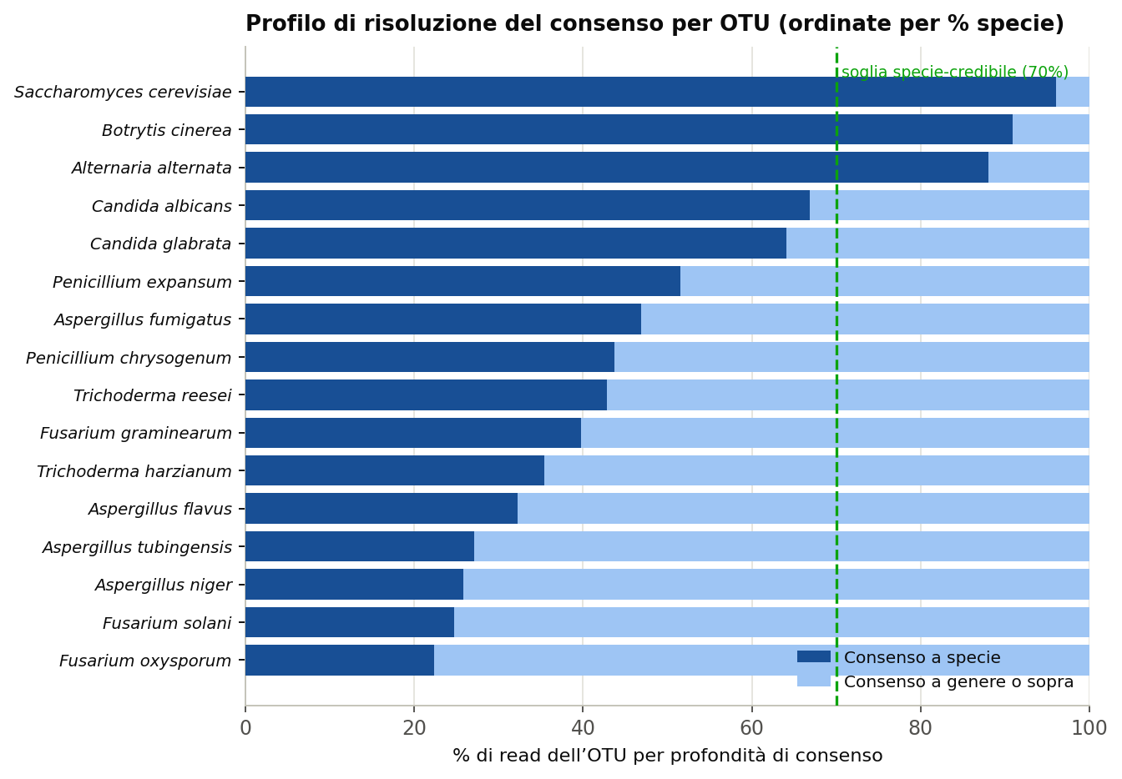
Figura 1 — Profilo di risoluzione del consenso per OTU. Le OTU a destra della soglia del 70% (blu scuro) sono credibili a livello di specie; sotto, l’ITS risolve in modo affidabile solo il genere. Dati simulati.

4.2 Esempio di OTU con le colonne TaxQuality
Specie | Primary | EM | % specie | Consenso | Flag
Saccharomyces cerevisiae | 9.324 | 9.247 | 96,1% | Specie | species-credible
Aspergillus niger | 16.036 | 25.290 | 25,8% | Genere | genus-level only
Aspergillus tubingensis | 5.601 | 168 | 27,1% | Genere | artifact (EM-stripped)
L’EM recupera la massa dispersa sulle SH sorelle e la riporta al taxon corretto (A. niger: 16.036 → 25.290) azzerando l’artefatto (A. tubingensis: 5.601 → 168). Il tasso di split è 1,9%, quello di chimere inter-taxon 1,18%.
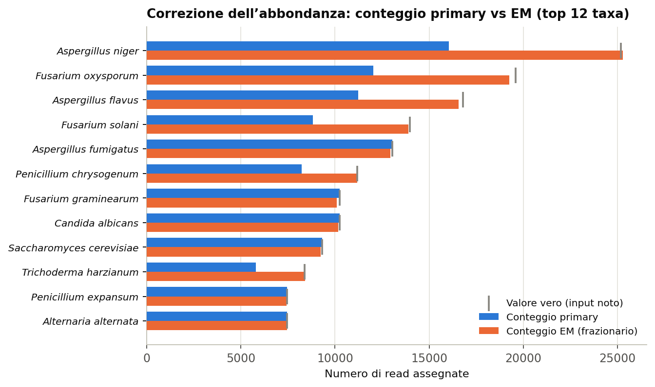
Figura 2 — Correzione dell’abbondanza via EM. I trattini grigi indicano il valore vero noto in input: l’EM riavvicina i taxa dei complessi (es. A. niger, F. oxysporum) al valore reale, mentre per le specie distinte primary ed EM coincidono. Dati simulati.

5. Costo computazionale
Per "costo" si intende qui il costo computazionale (tempo di calcolo, memoria RAM, spazio su disco, I/O), non un costo economico. Riferimento: workstation a 8 core, indice UNITE in cache, un run da 200.000 reads ITS complessive (ripartite su più barcode, elaborati in parallelo sui core). TaxQuality è opzionale: a flag disattivati la pipeline resta identica a oggi (nessun sovraccarico).
Risorsa | Baseline | Con TaxQuality | Note
Tempo (wall-clock) | ~3–5 min | ~8–12 min (~2×) | scala ~lineare con le reads; barcode in parallelo sui core
RAM (picco) | ~2–4 GB | ~3–5 GB | dominata dall’indice UNITE; la passata read-level è in streaming, la matrice EM è sparsa (~50–200 MB)
Disco (transitorio) | ~150–300 MB BAM | ~200–400 MB BAM + ~30–100 MB candidati | +~25% per i secondary; tutto cancellabile con --delete-bam
I/O | scrittura BAM | +1 lettura sequenziale del BAM | passata unica condivisa da consenso ed EM
CPU | mapping + samtools | + remap secondary, + consenso, + EM | EM: decine di iterazioni, secondi con numpy/scipy sparse
In sintesi: il sovraccarico è modesto e adatto a una macchina con 16 GB di RAM. La componente più pesante è il ri-mapping con i secondary attivi; la passata read-level e l’EM aggiungono poco perché lavorano in streaming e su strutture sparse.

6. Tempi di implementazione
Stima dell’effort di sviluppo e del calendario realistico in regime part-time (lavoro intermittente sul progetto di dottorato). Il calendario è volutamente largo, soprattutto sulla fase di test: con lavoro discontinuo, il testing e la validazione sono la parte che più si dilata (richiamo di contesto, ambienti, dataset di controllo).
Fase | Effort | Calendario part-time | Contenuto
1 — Chimera-rate Tier 1 | 0,5–1 gg | ~1–2 settimane | estende _parse_flagstat; nessuna dipendenza, rischio zero
2 — Modulo TaxQuality | 4–6 gg | ~4–6 settimane | passata read-level, secondary condizionali, consenso pesato
3 — Colonne OTU + report | 3–4 gg | ~3–4 settimane | JOIN DuckDB, rete di confusione, grafici/KPI
4 — EM + validazione | 3–5 gg | ~4–6 settimane | run_em, tabella _EM, confronto con EPI2ME
5 — Testing esteso | 6–10 gg | ~2–4 mesi | unit test, mock community a composizione nota, casi limite, cross-platform, benchmark riproducibile
6 — Documentazione + release | 2–3 gg | ~3–4 settimane | manuale, README, packaging installer
Totale | ~19–29 gg | ~5–8 mesi | rilasciabile per fasi; il testing domina il calendario
Raccomandazione: rilascio incrementale. La Fase 1 dà valore immediato a rischio nullo; le Fasi 2–4 condividono l’unica passata read-level; la Fase 5 va iniziata in parallelo alle Fasi 3–4 e mantenuta come attività continua, prevedendo un buffer ampio vista la discontinuità del lavoro.

7. Valutazione di pubblicabilità
Valutazione onesta e non garantista: la pubblicabilità dipende soprattutto dalla qualità della validazione (mock community, confronti con strumenti esistenti) e dall’inquadramento. Di seguito i due scenari.

7.1 LOREON senza TaxQuality
LOREON è una pipeline solida e usabile (interfaccia grafica, installer multipiattaforma, report HTML) ma metodologicamente integra strumenti noti (minimap2 + samtools + DuckDB). La novità è limitata: il rischio è la percezione di "yet another pipeline". È comunque pubblicabile come nota applicativa / software tool, a patto di dimostrare accuratezza rispetto a pipeline esistenti (EPI2ME, PipeCraft, NGSpeciesID), usabilità e riproducibilità.
Riviste di riferimento (fascia medio-alta per tool): BMC Bioinformatics, PeerJ, Journal of Open Source Software (JOSS), Frontiers in Bioinformatics, Frontiers in Microbiology (sezione Methods), Metabarcoding and Metagenomics, GigaScience.

7.2 LOREON con TaxQuality
TaxQuality aggiunge un contributo metodologico: lo sfruttamento di secondary e supplementary — informazione che le pipeline di norma scartano — per (a) qualità tassonomica per-OTU via consenso pesato, (b) abbondanza frazionaria via EM nel contesto long-read, (c) controllo di qualità chimere/split. Applicato a un problema reale e sentito (over-split delle SH UNITE e quantificazione affidabile in ITS long-read), questo sposta il lavoro da "tool" a "metodo + tool", aumentando la citabilità. Il contributo resta incrementale (EM e LCA sono consolidati: la novità è la loro combinazione e applicazione), quindi i revisori chiederanno confronti con metodi esistenti.
Riviste di riferimento rafforzate: Molecular Ecology Resources, Bioinformatics (nota applicativa/metodi), Briefings in Bioinformatics, GigaScience, Environmental DNA, mSystems (ASM), Microbiome, NAR Genomics and Bioinformatics.
Requisito abilitante in entrambi i casi: una validazione quantitativa su mock community a composizione nota, con confronto tra conteggio primary, tabella EM e strumenti terzi. È esattamente ciò che l’infrastruttura di benchmark già presente in LOREON (compare_epi2me_loreon.py) permette di produrre.

7.3 Prospettiva Nature-family: validazione, portabilità e multi-target
Tre elementi previsti nello sviluppo di LOREON rafforzano in modo sostanziale il posizionamento verso riviste di alto profilo, incluse quelle della famiglia Nature: (a) la validazione su mock community note e pubblicate a composizione certa (rigore e benchmarking verificabile); (b) la portabilità — LOREON è già multipiattaforma con installazione one-click su Linux (Ubuntu/Debian), Windows e macOS (adozione e riproducibilità); (c) il carattere multi-target: non solo ITS, ma anche 16S, LSU (Large SubUnit, subunità ribosomiale maggiore), SSU (Small SubUnit, subunità minore) e altri marcatori.
Impatto sulla valutazione di Nature Methods. Il multi-target è la leva più importante: copre proprio il criterio di applicabilità trasversale (batteri/archei via 16S; funghi ed eucarioti via ITS/LSU/SSU) che prima era il limite principale, trasformando LOREON da tool ITS-fungino a metodo generale di quantificazione e controllo qualità per marker-gene long-read. La validazione su mock pubblicate soddisfa il requisito di benchmarking rigoroso, e la portabilità one-click favorisce l’adozione. Restano quindi coperti due dei tre criteri chiave di Nature Methods (applicabilità e validazione).
Il collo di bottiglia residuo è la novità del principio algoritmico. Nature Methods pesa l’originalità metodologica sopra l’ingegneria del software: consenso pesato (LCA) ed EM sono consolidati, e portabilità e facilità d’installazione — pur preziose — non sono di per sé criteri della rivista. L’esito realistico diventa una Brief Communication difendibile se il benchmark cross-marcatore dimostra un vantaggio chiaro e generalizzabile del consenso+EM che sfrutta secondary/supplementary rispetto alle pipeline standard best-hit/LCA su più marcatori. In assenza di questo, resta alto il rischio di rifiuto editoriale o di invito a trasferire su rivista affine.
Inquadramento consigliato del manoscritto: presentare il metodo generale (sfruttare secondary e supplementary per QC-consenso e abbondanza EM negli ampliconi long-read), validato su più marcatori e regni con mock community pubblicate, con LOREON come implementazione portabile e riproducibile. Questo taglio massimizza la percezione di generalità e impatto.
Bilancio aggiornato. Con validazione su mock pubblicate + portabilità + multi-target, LOREON con TaxQuality passa da "improbabile" a "difendibile ma ancora in salita" per Nature Methods: il limite non è più applicabilità, validazione o usabilità, ma la novità del principio. Il candidato "Nature-family" più realistico resta Nature Communications, che premia l’ampiezza e la validazione più della sola novità metodologica richiesta da Nature Methods. I bersagli ad alta probabilità restano quelli elencati in §7.2, cui il carattere multi-target aggiunge con particolare pertinenza Genome Biology.

8. Per tentare la pubblicazione su Nature
Questa sezione descrive il percorso più ambizioso: sostituire le tre euristiche di TaxQuality (consenso, EM, tasso di chimere) con un unico modello generativo probabilistico. È l’elemento che potrebbe elevare LOREON a una rivista Nature-family (cfr. §7.3), perché aggiunge la novità metodologica che portabilità, multi-target e validazione da soli non forniscono. Il prior art più vicino è Emu (Nature Methods 2022), un EM per l’abbondanza 16S long-read; qui il contributo è il trattamento congiunto di errore indel-aware, chimere e risoluzione, con incertezza calibrata e validazione multi-marcatore. La derivazione completa è nel documento di specifica formale allegato; qui se ne riporta l’essenza.

8.1 Il modello generativo unificato
I parametri sono θ (le abbondanze relative dei riferimenti), e (i parametri del modello d’errore ONT) e π (la probabilità che una lettura con split sia chimerica). Ogni lettura r ha uno stato latente (sorgente singola, oppure coppia chimerica). La verosimiglianza di una lettura è una mistura:
P(r) = (1 − π·1[split]) · Σ_j θ(j)·L(r|j) + π·1[split] · Σ_(a,b) θ(a)·θ(b)·L_chim(r|a,b)
dove 1[split] vale 1 se la lettura ha un allineamento supplementare. La somma è ristretta ai riferimenti candidati di minimap2 (approssimazione "candidate-set"), il che rende il calcolo lineare nel numero di allineamenti anziché nel numero di riferimenti del database.

8.2 Modello d’errore indel-aware
Il pezzo che eleva il modello sopra il softmax dei punteggi AS. Condizionando sull’allineamento (logica pair-HMM), con n_M, n_S, n_I, n_D il numero di match, sostituzioni, inserzioni e delezioni dell’allineamento r→j:
log L(r|j) = n_M·log e_M + n_S·log e_S + n_I·log e_I + n_D·log e_D + n_S·log(1/3) + n_I·log(1/4)
I termini log(1/3) e log(1/4) pesano la scelta della base sostituita e inserita. Il carattere indel-aware sta nel tenere e_I ed e_D come parametri liberi e distinti da e_S — l’errore ONT R10 è indel-dominante — e nello stimarli dai dati (§8.4), così il modello si adatta alla chimica di sequenziamento invece di assumere un tasso fisso.

8.3 Componente chimera
Per una lettura con split, i due segmenti mappano a due riferimenti a e b: L_chim(r|a,b) = L⁽¹⁾(r|a)·L⁽²⁾(r|b), ciascun fattore calcolato con lo stesso modello d’errore sul proprio segmento. È una selezione di modello per lettura (chimerica vs singola sorgente con grande indel), e π diventa un parametro stimato, non un rapporto fisso contato dai supplementary.

8.4 Stima per Expectation–Maximization
Passo E (responsabilità posteriori), che sostituiscono i pesi softmax con vere probabilità (con π_r = π·1[split], cioè π solo per le letture con split):
γ(r,j) = (1−π_r)·θ(j)·L(r|j) / P(r) ρ(r) = [ π · Σ_(a,b) θ(a)·θ(b)·L_chim(r|a,b) ] / P(r)
Passo M (aggiornamenti in forma chiusa), derivati per massimizzazione vincolata:
θ(j) = n(j) / Σ_k n(k), n(j) = Σ_r γ(r,j) + (contributi chimerici ai due riferimenti genitori)
π = ( 1 / |R_split| ) · Σ_(r ∈ R_split) ρ(r)
e_O = (numero atteso di colonne di tipo O) / (numero atteso di colonne totali), O ∈ {M, S, I, D}
Da questo unico passaggio emergono coerenti l’abbondanza (θ, con chimere auto-escluse), la risoluzione (dalla forma della posteriore γ) e il tasso di chimere (π stimato). L’EM non diminuisce mai la verosimiglianza (garanzia di monotonia); si inizializza con warm start dai conteggi primari e si usano restart multipli contro gli ottimi locali. Un prior di Dirichlet su θ dà la variante MAP che stabilizza i riferimenti rari.

8.5 Risoluzione posteriore e incertezza calibrata
La risoluzione tassonomica per lettura è la profondità a cui la posteriore γ, aggregata sull’albero, concentra almeno τ della massa: è il consenso, ma ora come probabilità posteriore del modello congiunto. Il gancio per la pubblicazione è però l’incertezza calibrata: un bootstrap non parametrico sulle letture (ricampiona → rifà l’EM) produce intervalli di credibilità su ogni abbondanza e sugli indici di diversità (Shannon, Chao1). La proprietà da dimostrare è la copertura: su mock a composizione nota, i CI al 95% contengono la verità il 95% delle volte. È la proprietà statistica che nessuno strumento di metabarcoding riporta oggi — il cuore del contributo. Dove il marcatore non risolve, i CI si allargano correttamente e si riporta l’unità a risoluzione adattiva (il nodo più fine il cui CI esclude lo zero).

8.6 Protocollo di benchmark
Il benchmark è ciò che decide l’esito. In sintesi:
- Dataset: mock community pubblicate a composizione nota, su più marcatori e regni (ITS fungino, 16S batterico, e operone rRNA full-length dove possibile), su ≥2 chimiche ONT.
- Baseline: conteggio primary, best-hit, consenso/LCA, ri-stima stile Bracken, Emu (prior art diretto), più l’ablazione contro il TaxQuality euristico (le tre euristiche separate).
- Metriche: accuratezza dell’abbondanza (Bray–Curtis, Aitchison), tasso di over-split sulle unità adattive, copertura dei CI (metrica-novità), AUROC per il rilevamento chimere.
- Criteri a priori: Bray–Curtis inferiore a tutte le baseline con p<0,05; copertura dei CI entro ±5 punti dal nominale; AUROC chimere >0,9; tutto containerizzato e riproducibile.

8.7 Tempistiche di implementazione e testing (percorso Nature)
Questo percorso è nettamente più impegnativo del TaxQuality euristico, e — a differenza degli altri scenari — il testing e la validazione dominano il calendario, con due dipendenze esterne al puro sviluppo. Stima in regime part-time, volutamente larga:
Fase | Effort | Calendario part-time | Note
Implementazione del modello (read-level, modello d’errore, EM congiunto, bootstrap, unità adattive, integrazione) | 19–28 gg | ~5–8 mesi | il nucleo statistico
Testing numerico e validazione interna (unit test, recovery su simulazione, monotonia EM) | 3–5 gg | ~1 mese | correttezza dell’inferenza
Acquisizione/curazione mock community | 3–5 gg | settimane–mesi se generate in laboratorio | dipendenza wet-lab/sequenziamento separata
Benchmark cross-marcatore/regno + baseline (incl. Emu) | 8–12 gg | ~2–3 mesi | confronto testa-a-testa
Esperimenti di calibrazione (validazione-novità) | 5–8 gg | ~2 mesi | la prova che regge il paper
Validazione chimere (spike-in) + robustezza cross-chimica | 6–10 gg | ~1–2 mesi | precision/recall, AUROC
Analisi statistica, figure, riproducibilità (container, dati/seed) | 7–10 gg | ~1–2 mesi | pacchetto riproducibile
Stesura manoscritto + revisioni | 10–20 gg | lungo il ciclo | include il round di revisione
Totale (sviluppo + validazione) | ~48–73 gg | ~12–18 mesi | alla sottomissione; il testing/validazione domina
Due avvertenze sul "time-to-publication" reale, oltre il "time-to-submission": (1) se non si riusano dataset pubblici, la generazione delle mock community richiede lavoro di laboratorio e sequenziamento ONT su più marcatori e chimiche — settimane o mesi di calendario non misurabili in giorni-uomo di sviluppo; (2) il ciclo di peer-review di una rivista Nature aggiunge tipicamente molti mesi, spesso oltre un anno con le revisioni. Realisticamente, dall’avvio alla pubblicazione si parla di un orizzonte pluriennale in regime part-time, ed è per questo che conviene procedere per fasi: prototipare prima l’EM congiunto sulla simulazione già disponibile (poche giornate), che verifica il cuore del metodo prima di impegnarsi nel benchmark completo.

9. Note metodologiche e limiti
- I valori dei risultati (Sezione 4) sono simulati a scopo illustrativo del comportamento atteso; non derivano da dati sperimentali. Il modello riproduce un fenomeno reale (over-split delle SH UNITE nei complessi fungini).
- Le stime di tempo, RAM e disco sono valutazioni ingegneristiche basate sul throughput noto di minimap2/samtools; vanno confermate su hardware e dataset reali.
- Il tasso di chimere è un proxy di rumore: include anche varianti strutturali e ripetizioni, non solo chimere di PCR (Polymerase Chain Reaction, reazione a catena della polimerasi).
- La scelta della soglia di consenso τ influenza i risultati, come ogni soglia di tipo bootstrap; va riportata nei metadati dell’analisi.
- Sul dibattito OTU vs ASV (Amplicon Sequence Variant, variante di sequenza dell’amplicone): LOREON è basato su riferimenti (OTU = SH), e TaxQuality è pensato per questo modello; un’estensione ad ASV è possibile ma fuori scope.

10. Bibliografia (riferimenti verificati)
Riferimenti verificati tramite ricerca bibliografica (Scholar Gateway e ricerca web). Ordine tematico.

Allineamento, k-mer e minimizer
[1] Li H (2018). Minimap2: pairwise alignment for nucleotide sequences. Bioinformatics 34(18):3094–3100. https://doi.org/10.1093/bioinformatics/bty191
[2] Roberts M, Hayes W, Hunt BR, Mount SM, Yorke JA (2004). Reducing storage requirements for biological sequence comparison. Bioinformatics 20(18):3363–3369. https://doi.org/10.1093/bioinformatics/bth408
[3] Chen Y, Xiao C (2020). A survey on de novo assembly methods for single-molecular sequencing. Quantitative Biology 8(3):203–215. https://doi.org/10.1007/s40484-020-0214-5

Algoritmo EM e quantificazione dell’abbondanza
[4] Dempster AP, Laird NM, Rubin DB (1977). Maximum likelihood from incomplete data via the EM algorithm. J. R. Stat. Soc. B 39(1):1–38. https://doi.org/10.1111/j.2517-6161.1977.tb01600.x
[5] Li B, Dewey CN (2011). RSEM: accurate transcript quantification from RNA-Seq data with or without a reference genome. BMC Bioinformatics 12:323. https://doi.org/10.1186/1471-2105-12-323
[6] Bray NL, Pimentel H, Melsted P, Pachter L (2016). Near-optimal probabilistic RNA-seq quantification (kallisto). Nature Biotechnology 34:525–527. https://doi.org/10.1038/nbt.3519
[7] Patro R, Duggal G, Love MI, Irizarry RA, Kingsford C (2017). Salmon provides fast and bias-aware quantification of transcript expression. Nature Methods 14:417–419. https://doi.org/10.1038/nmeth.4197
[8] Lu J, Breitwieser FP, Thielen P, Salzberg SL (2017). Bracken: estimating species abundance in metagenomics data. PeerJ Computer Science 3:e104. https://doi.org/10.7717/peerj-cs.104
[9] Li WV, Li JJ (2018). Modeling and analysis of RNA-seq data: a review from a statistical perspective. Quantitative Biology 6(3):195–209. https://doi.org/10.1007/s40484-018-0144-7

Consenso / LCA e classificazione tassonomica
[10] Huson DH, Auch AF, Qi J, Schuster SC (2007). MEGAN analysis of metagenomic data. Genome Research 17:377–386. https://doi.org/10.1101/gr.5969107
[11] Wood DE, Salzberg SL (2014). Kraken: ultrafast metagenomic sequence classification using exact alignments. Genome Biology 15:R46. https://doi.org/10.1186/gb-2014-15-3-r46
[12] Wood DE, Lu J, Langmead B (2019). Improved metagenomic analysis with Kraken 2. Genome Biology 20:257. https://doi.org/10.1186/s13059-019-1891-0
[13] Bağcı C, Patz S, Huson DH (2021). DIAMOND+MEGAN: Fast and Easy Taxonomic and Functional Analysis of Short and Long Microbiome Sequences. Current Protocols 1(3):e59. https://doi.org/10.1002/cpz1.59
[14] Kahlke T, Ralph PJ, Price S (2019). BASTA – Taxonomic classification of sequences and sequence bins using last common ancestor estimations. Methods in Ecology and Evolution 10(1):100–103. https://doi.org/10.1111/2041-210X.13095
[15] Wang Y, Korneliussen TS, Holman LE, Manica A, Pedersen MW (2022). ngsLCA — A toolkit for fast and flexible lowest common ancestor inference and taxonomic profiling of metagenomic data. Methods in Ecology and Evolution 13(12):2699–2708. https://doi.org/10.1111/2041-210X.14006

ITS, UNITE e metabarcoding fungino (long-read)
[16] Schoch CL, Seifert KA, Huhndorf S, et al.; Fungal Barcoding Consortium (2012). Nuclear ribosomal internal transcribed spacer (ITS) region as a universal DNA barcode marker for Fungi. PNAS 109(16):6241–6246. https://doi.org/10.1073/pnas.1117018109
[17] Kõljalg U, Nilsson RH, Abarenkov K, et al. (2013). Towards a unified paradigm for sequence-based identification of Fungi. Molecular Ecology 22(21):5271–5277. https://doi.org/10.1111/mec.12481
[18] Nilsson RH, Larsson K-H, Taylor AFS, et al. (2019). The UNITE database for molecular identification of fungi: handling dark taxa and parallel taxonomic classifications. Nucleic Acids Research 47(D1):D259–D264. https://doi.org/10.1093/nar/gky1022
[19] Edgar RC, Haas BJ, Clemente JC, Quince C, Knight R (2011). UCHIME improves sensitivity and speed of chimera detection. Bioinformatics 27(16):2194–2200. https://doi.org/10.1093/bioinformatics/btr381
[20] Callahan BJ, McMurdie PJ, Holmes SP (2017). Exact sequence variants should replace operational taxonomic units in marker-gene data analysis. The ISME Journal 11:2639–2643. https://doi.org/10.1038/ismej.2017.119
[21] Metabarcoding with Illumina and Oxford Nanopore Technologies provides complementary insights into tree seed mycobiota (2025). PubMed 40390141 · PMC12090628

Modello generativo e prior art (§8)
[22] Curry KD, Wang Q, Nute MG, et al. (2022). Emu: species-level microbial community profiling of full-length 16S rRNA Oxford Nanopore sequencing data. Nature Methods 19:845–853. https://doi.org/10.1038/s41592-022-01520-4
[23] Durbin R, Eddy SR, Krogh A, Mitchison G (1998). Biological Sequence Analysis: Probabilistic Models of Proteins and Nucleic Acids. Cambridge University Press. https://doi.org/10.1017/CBO9780511790492
Fonti bibliografiche recuperate tramite Scholar Gateway (Wiley) e ricerca web; riferimenti primari verificati sull’editore. Sommario generato con assistenza AI — verificare le affermazioni sulle fonti originali.

